**Hoja de actividades Nombre Capítulo 2, Lección 4**

**Cambio de estado: congelamiento Fecha**

# DEMOSTRACIÓN

1. **En el video, observaste un recipiente redondo de metal lleno de agua que había sido colocado en un líquido muy frío mezclado con hielo seco. ¿Qué sucedió cuando el agua dentro del recipiente se congeló?**

**¿Qué hizo que esto sucediera?**

1. **Utiliza el ejemplo de lo que sucede con el recipiente de metal para explicar por qué es probable que se formen baches en las carreteras durante los inviernos fríos.**

# ACTIVIDAD

## Pregunta para investigar

¿Cómo se puede hacer para que el vapor de agua en el aire se condense y luego se congele?

## Materiales para cada grupo

* + Lata metálica limpia y vacía
  + Sal
  + Hielo
  + Cuchara de metal o varilla resistente
  + Cuchara pequeña
  + 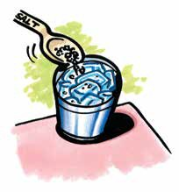Toalla de papel

## Procedimiento

1. Seca el exterior de una lata con una toalla de papel.
2. Coloca 3 cucharaditas de sal en el fondo de la lata. Llena la lata con hielo hasta aproximadamente la mitad.
3. Agrega otras 3 cucharaditas de sal.
4. Agrega más hielo hasta que la lata esté casi llena y agrega otras 3 cucharaditas de sal.

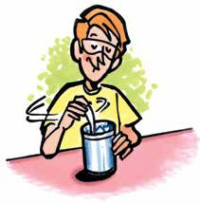

5. Sujeta la lata firmemente y mezcla el hielo y la sal con una cuchara de metal o una varilla resistente durante aproximadamente 1 minuto. Retira la cuchara y observa el exterior de la lata. No la toques todavía.

6. Espera entre 3 y 5 minutos. Mira las animaciones mientras esperas.

# EXPLÍCALO CON ÁTOMOS Y MOLÉCULAS

**3. Observa y toca la parte exterior de la lata. ¿Qué observas?**

**4. Describe lo que sucedió con el vapor de agua en el aire cuando entró en contacto con la superficie fría de la lata. Asegúrate de mencionar cómo las moléculas cambian de velocidad y que se atraen entre sí.**

**5. Es posible que haya un poco de agua y de hielo en la parte exterior. Explica cómo puede ser posible.**

**6. Has visto animaciones de modelos moleculares de agua y hielo. Completa el cuadro para comparar cómo se mueven las moléculas en agua y hielo. Selecciona una de las opciones en cada fila y anótala bajo “agua” o “hielo” en el gráfico.**

|  |  |  |
| --- | --- | --- |
| **Comparar moléculas en agua y hielo** | | |
|  | **Agua** | **Hielo** |
| **Velocidad de las moléculas**  más rápida más lenta |  |  |
| **Cantidad de movimiento** permanecen en posiciones fijas y se mueven en relación con las demás |  |  |
| **Organización de las moléculas**  muy organizadas aleatorias y desorganizadas |  |  |
| **Distancia entre moléculas**  más juntas un poco más alejadas entre sí |  |  |

**7. Escribe leyendas debajo de las imágenes para explicar cómo el movimiento y la posición de las moléculas cambia a medida que el agua se congela y se convierte en hielo.**

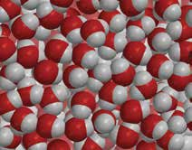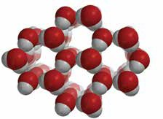

**8. La temperatura a la que una sustancia se congela se denomina punto de congelación. Los diferentes líquidos tienen diferentes puntos de congelación. Estos son algunos ejemplos.**

|  |  |
| --- | --- |
| Agua | 0 °C |
| Aceite de maíz | Alrededor de los -20 °C |
| Alcohol isopropílico | -88.5 °C |

**¿Por qué crees que los diferentes líquidos tienen diferentes puntos de congelación?**

**9. El nitrógeno es un gas a temperatura ambiente. Debe enfriarse hasta los -196 °C para condensarse en forma de líquido y se congela a -210 °C. ¿Crees que las atracciones entre las moléculas de nitrógeno son fuertes o débiles?**

**¿Por qué?**

# APRENDE MÁS

**10. El congelamiento es el proceso que ocurre cuando un líquido cambia a un sólido. La escarcha se forma a través de un proceso llamado *deposición*. ¿Qué sucede durante el proceso de deposición?**